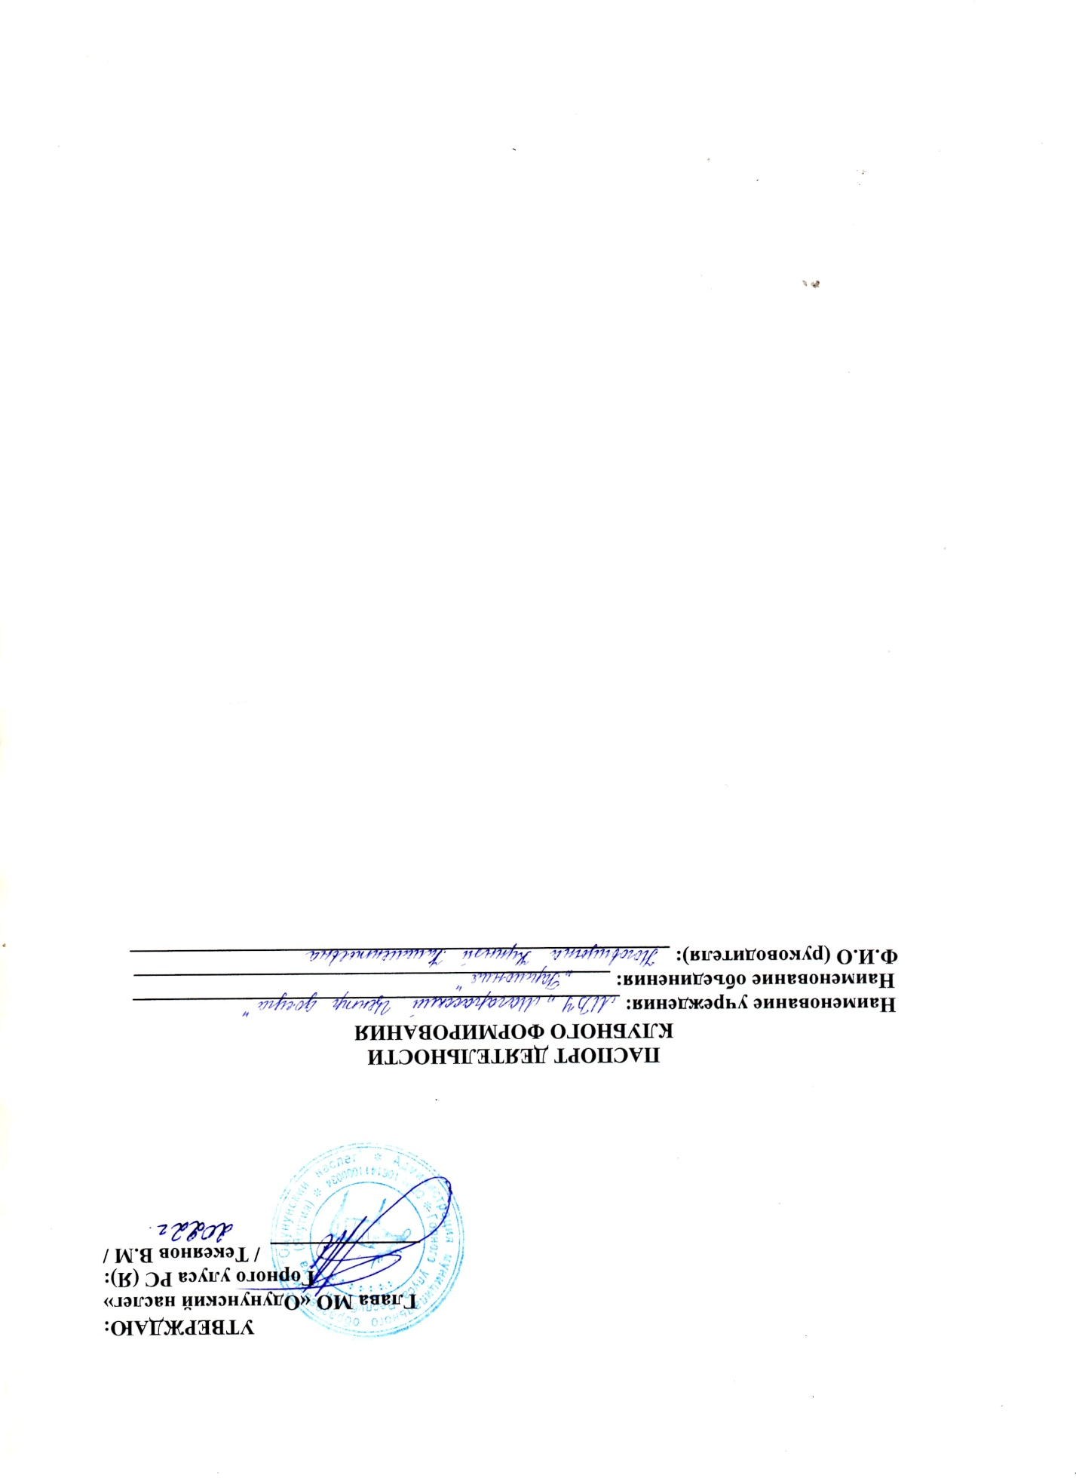

**ПАСПОРТ ДЕЯТЕЛЬНОСТИ КЛУБНОГО ФОРМИРОВАНИЯ**

|  |  |  |  |
| --- | --- | --- | --- |
|  | **Общие сведения о коллективе** | | |
| 1 | Жанр коллектива: | | Вокальный |
| 2 | Жанровая разновидность: | | ВИА |
| 3 | Название коллектива | | «Гармония» |
| 4 | Год образования | | 2016 |
| 5 | Наименование базового учреждения культуры | | МБУ «Магарасский ЦД» |
| **Сведения о руководителе коллектива:** | | | |
| 1 | | Фамилия, имя, отчество | Ноговицына КуннэйКлиментьевна |
| 2 | | Год и место рождения | 1973 |
| 3 | | Образование | Не оконченное высшее образования |
| 4 | | Год окончания |  |
| 5 | | Название учебного заведения | АГИКиИ |
| 6 | | Квалификация по диплому | Преподователь |
| 7 | | Год начала работы с данным коллективом | 2016 |
| 8 | | Место основной ( штатной) работы, должность | преподаватель класса балалайки филиала БДШИ |
| 9 | | Наличие званий ( указать какие) |  |
| 10 | | Телефон/эл. почта | 89141025081 |

**Количество участников:**

|  |  |  |  |
| --- | --- | --- | --- |
| № | Ф.И.О. | Год рождения | Место работы /учебы |
| 1. | Аянитов Жора | 2005 | Магарасская СОШ |
| 2. | Петрова Люцита | 2006 | Магарасская СОШ |
| 3. | Мыреева Виолетта | 2006 | Магарасская СОШ |
| 4. | Максимова Алла | 2005 | Магарасская СОШ |
| 5. | Чирикова Яна | 2005 | Магарасская СОШ |
| 6. | Карташова Настя | 2002 | Магарасская СОШ |
| 7. | Колодезникова Зоя | 2003 | Магарасская СОШ |
| 8. | Ноговицын Рома | 2004 | Магарасская СОШ |

**План работы клубного формирования на год:**

|  |  |  |  |
| --- | --- | --- | --- |
| **№** | **Содержание работы** | **Дата проведения** | **Ответственный** |
| **1.** | **Организационная деятельность** | | |
|  | Общее собрание коллектива | январь | Ноговицына К.К |
|  | Подбор репертуара | Январь – февраль | Ноговицына К.К |
|  | Составление плана коллектива | Январь - февраль | Ноговицына К.К |
|  | Организация участия в улусных, республиканских фестивалях, конкурсах | В течении года | Ноговицына К.К |
|  | Репетиции и подготовки концертам, фестивалям улусных республиканских конкурсах | В течении года | Ноговицына К.К |
|  | Репетиции, индивидуальные занятия. | В течении года | Ноговицына К.К |
| **2.** | **Основная деятельность** | | |
|  | Обучение на музыкальных инструментах | В течении года | Ноговицына К.К |
|  | Обучение основам музыкальной культуры, совершенствование вокального мастерства | В течении года | Ноговицына К.К |
|  | Развитие навыков сольного и ансамблевого исполнения | В течении года | Ноговицына К.К |
|  | Певческая установка | В течении года | Ноговицына К.К |
|  | Работа над ритмом. Работа над темпом | В течении года | Ноговицына К.К |
| **3** | **Концертная деятельность** | | |
|  | Участие в онлайн благотворительном утреннике, поздравительные выступления | Январь | Ноговицына К.К |
|  | Участие в наслежных мероприятиях | В течении года | Ноговицына К.К |
|  | Участие в проводах зимы «Прощай Зимушка-Зима» | Апрель | Ноговицына К.К |
|  | Участие ко дню защиты детей | Июнь | Ноговицына К.К |
|  | Поздавительный номер в декаде пожилых | Октябрь | Ноговицына К.К |
|  | Участие на концерте посвящ. ко дню матери | Октябрь | Ноговицына К.К |
|  | Участие в конкурсе- фестивале «Зима начинается с Якутии» | Декабрь | Ноговицына К.К |
|  | Декада олонхо | Декабрь | Ноговицына К.К |
| **4** | **Репертуарный план** | | |
| 1 | «Сахам сирэ барахсан» | 1 квартал | Ноговицына К.К |
| 2 | «Киьиэхэ тереебут дойдуть» | 2 квартал | Ноговицына К.К |
| 3 | Попурри (һиттиэ – һиттиэ, толору кымыстаах, саха үҥкүүтэ) | 3 - 4 квартал | Ноговицына К.К |

**Режим занятий:**

|  |  |  |
| --- | --- | --- |
| **День недели** | **Время** | **Форма работы (индивидуальная, групповая)** |
| Понедельник | 15:00  16:00 | Индивид  Групповая |
| Вторник |  |  |
| Среда | 15:00 | Индивид |
| Четверг |  |  |
| Пятница |  |  |

**Руководитель учреждения: Алексеева С.С**

**Руководитель формирования: Ноговицына К.К.**